深铁珑境项目基础资料

一、项目目标类
- 项目属性定位为“湾区中轴·圳中心，地铁上·公园旁·纯居品质大城”，匹配我司高端B的“境”系列住宅产品系。
- 项目一期货值约为33.6亿元，开盘目标为售罄。
二、产品信息类
- 项目地址：深圳市龙华区大浪街道布龙路与和平路交汇处，接驳地铁4号线龙胜站。
- 整体指标
主要技术经济指标/建筑功能 |  | 盖上 | 白地 | 合计
占地面积（㎡） |  | 47544 | 62978 | 110522
容积率 |  | 1.89 | 4.35 | 2.88
总建筑面积（㎡） |  | 113902 | 336547 | 450449
绿化率 |  |  |  | 34%
建筑覆盖率 |  |  |  | 46%
其中 | 住宅（㎡） | 47531 | 195198 | 242729
其中 | 商业（㎡） |  | 4500 | 4500
其中 | 人才房（㎡） |  | 26970 | 26970
其中 | 幼儿园（㎡） |  | 5000 | 5000
其中 | 学校（㎡） |  | 29154 | 29154
其中 | 老年日间中心（㎡） | 1500 |  | 1500
其中 | 文化活动室 | 2000 |  | 2000
其中 | 社区健康服务中心 | 1000 |  | 1000
停车位 | 地上停车位（个） | 424 |  | 424
停车位 | 地下停车位（个） |  |  | 2311
停车位 | 车户比 | 1.23 | 1.02 | 1.09
住宅情况 | 可售住宅套数 | 344 | 1920 | 2264
住宅情况 | 可售住宅层高 | 多层3.3米，高层3.0米 | 超高层3.0米
住宅情况 | 人才房套数 |  | 336 | 336
商铺情况 | 可售商铺套数 |  | 87 | 87
商铺情况 | 可售商铺面积 |  | 4500 | 4500

- 一期户型配比、整体平面图、效果图等设计资料。
本项目共有10栋建筑，白地超高层以T4、T6产品为主，高度在150-168米；盖上以4F多层住宅及11-15层高层住宅为主。
面积 | 产品 | 套数 | 楼栋层高
约107㎡ | 三房两厅两卫 | 136 | 约11-15层
约140㎡ | 三房两厅两卫 | 128 | 约11-15层
约180㎡ | 双层复式叠拼产品 | 80 | 约4层
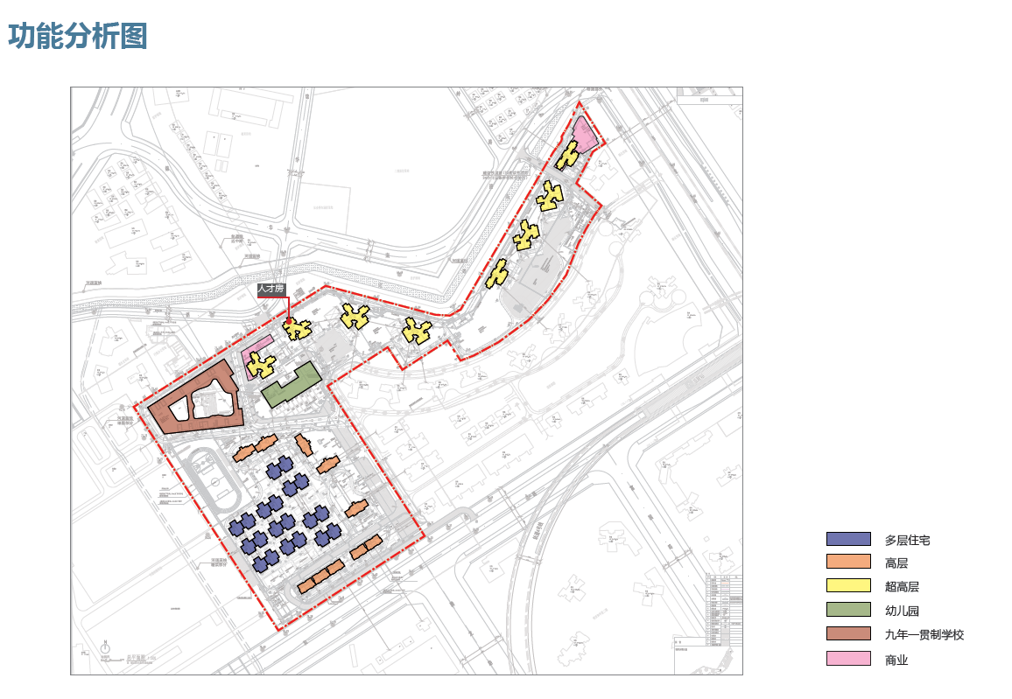
- 一期园林及建筑设计亮点
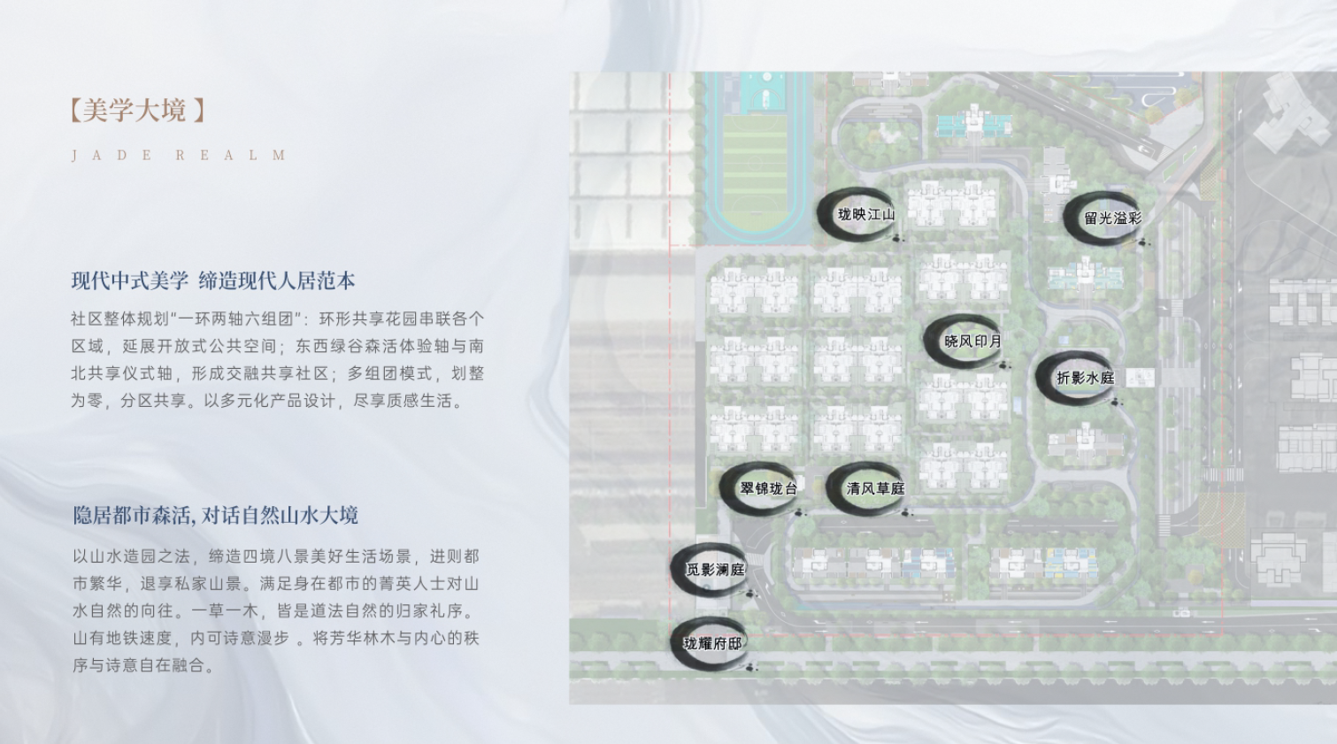
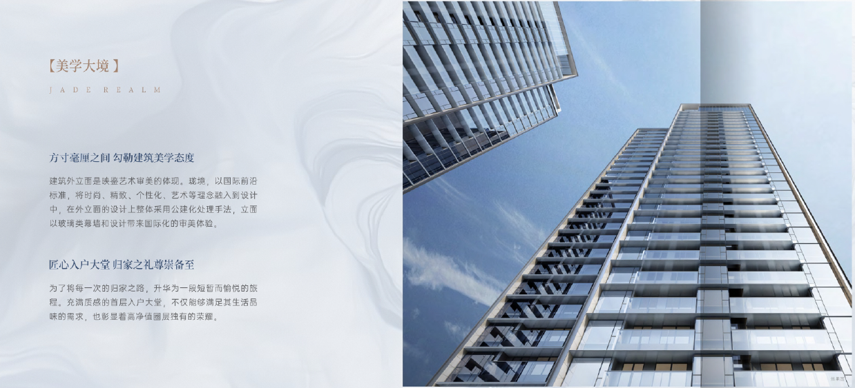
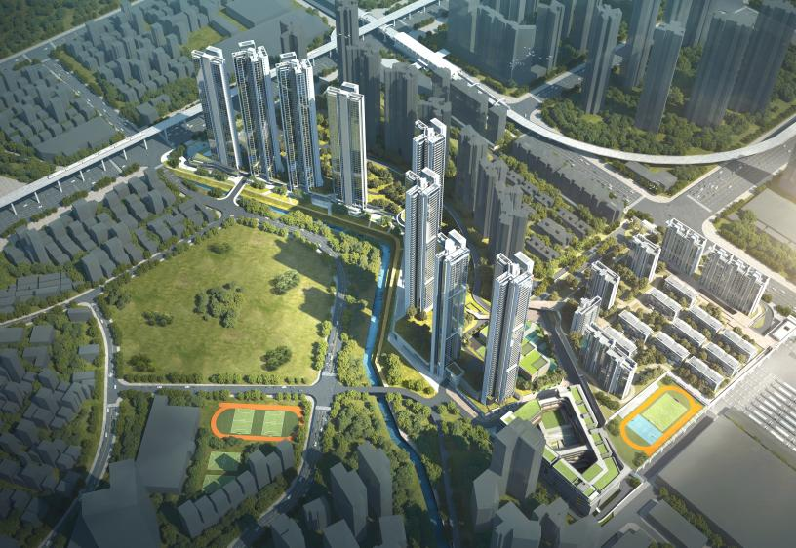
（鸟瞰图，最终以政府批复为准）
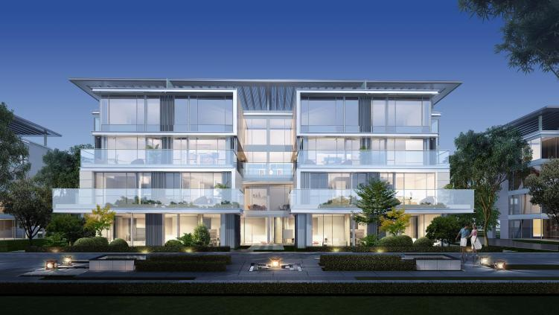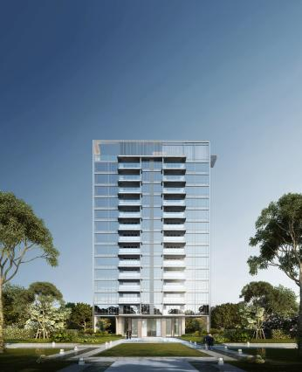
（叠拼与小高层透视图，最终以政府批复为准）
三、项目营销类
- 本项目销售均价的毛坯限价约7.1万元/㎡，有精装，精装价格待定。
- 项目一期的整体营销费率暂按1%。
- 项目一期为异地展示，预计2022年4月底达展示条件，位于深铁置业大厦（52层展厅含影视厅、模型、接待处，53层打造异地样板房），样板房展示约107平三房*1、约140平四房*1、另设一套交付标准。风格参考如下：
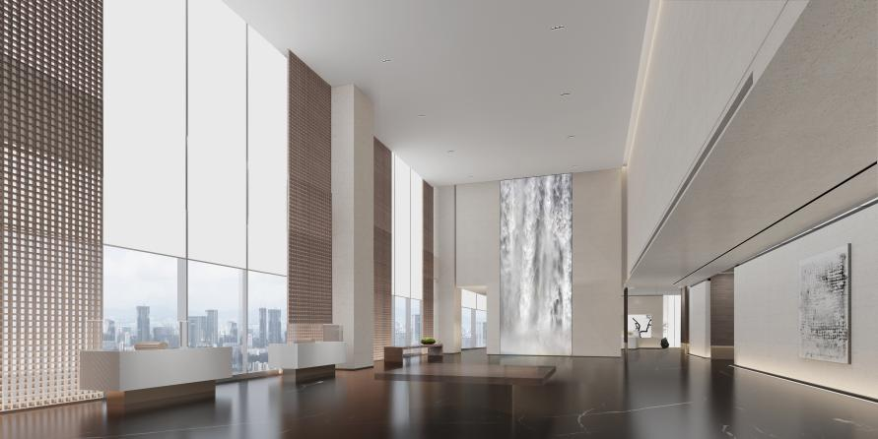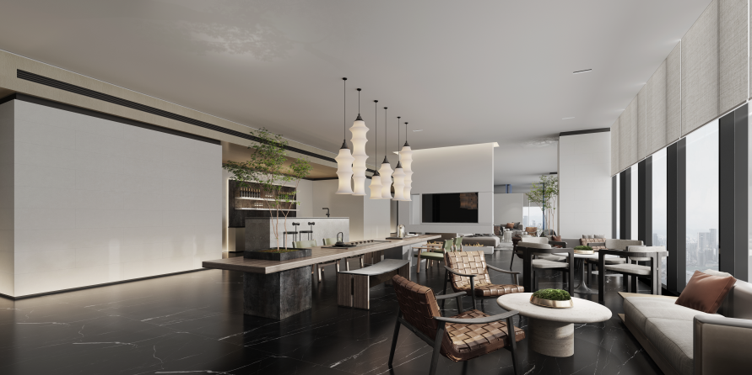
- 项目一期的开盘时间预计为2022年5月底。

